测试账号: 红风 密码:123456
- 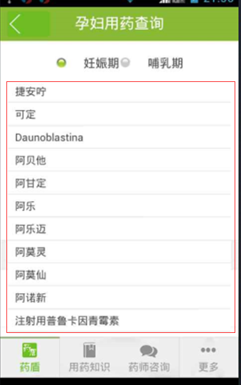这个无法滚动，如果我输错了，不选择一个的话，都无法关闭
- 如果我点击儿童用药查询之后，输入了一些内容，然后再点击孕妇用药查询，以前输入的内容还存在，应该是点击其中的任何一个用药查询的时候，以前用药查询输入的数据应该不存在的
- 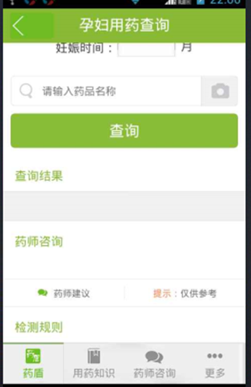 孕妇用药查询页面 上面有部分内容 刚进去的时候就被挡住了
- 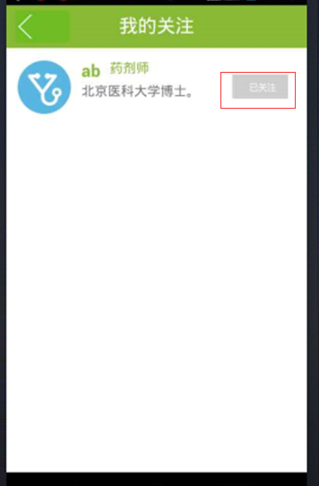 文字应该是取消关注
- 更多-》我的咨询-》详细页面 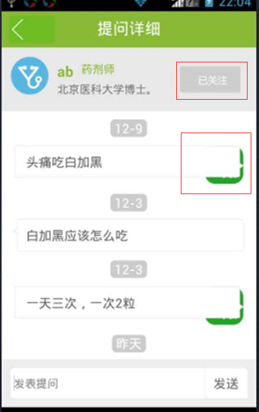 文本应该是取消关注，还有药师的图标显示错误且位置有问题
- 更多->告诉朋友->分享 点击新浪按钮没有反应

